**关于本文档**

|  |  |  |  |  |  |  |
| --- | --- | --- | --- | --- | --- | --- |
| **主 题** | | 手机银行客户端系统使用说明书 | | | | |
| **说　　明** | |  | | | | |
| **适用对象** | |  | | | | |
| **修 订 历 史** | | | | | | |
| **版 本** | **章 节** | | **类 型** | **日 期** | **作 者** | **说 明** |
| V1.0 |  | |  | 2020-4-10 | 刘育超 |  |
|  |  | |  |  |  |  |
|  |  | |  |  |  |  |
|  |  | |  |  |  |  |
|  |  | |  |  |  |  |
|  |  | |  |  |  |  |
|  |  | |  |  |  |  |
|  |  | |  |  |  |  |

|  |  |  |  |
| --- | --- | --- | --- |
| 评 审 记 录 | | | |
| 角 色 | 签 名 | 日 期 | 说 明 |
|  |  |  |  |
|  |  |  |  |
|  |  |  |  |
|  |  |  |  |
|  |  |  |  |
|  |  |  |  |
|  |  |  |  |

目 录

1 引言 3

1.1 编写目的 3

1.2 系统背景 3

2 系统目标 4

2.1 功能目标 4

2.2 性能目标 4

3 系统设计 5

3.1 设计目标 5

3.2 数据库设计 5

3.3 开发环境 5

4 系统使用 5

4.1 用户管理 6

4.2 角色管理 12

4.3 命令管理 17

4.4 操作管理 23

# 引言

## 编写目的

本文主要描述APP手机银行客户端系统，包括目标、设计以及最终实现的效果。

## 系统背景

用户权限管理系统是每个应用系统不可或缺的部分，使用系统的每个用户、每种角色都有属于自己的工作职责，因此必须在系统内设定各自的工作权限范围。为了更好、更快速的开发各种 web 系统，公司在现有系统框架上，实现一套完善的权限管理机制，包括控制用户、角色、资源以及操作的权限。这样避免了为每个应用系统单独开发权限管理，会浪费很多时间和精力。

# 系统目标

本系统为手机银行客户端系统，旨在为需要简化转账、充值等现金加交易，提供一个简单调用、可复用性高、满足一般需求的手机银行app。

## 功能目标

本系统的设计目标是对申购赎回等动账交易进行线上的操作，表现为应用系统的功能从线上对理财投资等的需要的满足。

## 性能目标

系统要求可维护性和实用性强；

系统要求适用于不同的操作系统；

系统要求具备一定的检错能力。

# 系统设计

## 设计目标

手机银行客户端系统的设计目标应包括如下：

* 虚拟银行系统根据按照功能划分为：

登录基础服务：用户登录（登录、验证）

注册基础服务：用户注册

开户基础服务：用户开户（信息验证）

绑卡基础服务：用户绑卡(信息验证)

交易记录服务：充值、提现、用户查看交易记录（交易记录、交易详情）

产品基础服务：申购，赎回

* 公安部系统：接收虚拟银行系统的请求，根据虚拟银行系统发送的用户姓名、身份证号，完成连网核查及身份认证，返回认证结果给虚拟银行系统。所有接口均需支持并发访问。
* 银行互联网核心系统：接收虚拟银行系统的绑卡、充值、提现、电子账户余额查询、申购、赎回请求，根据虚拟银行系统发送的信息，完成逻辑判断、动账等操作，返回请求结果给虚拟银行系统。所有接口均需支持并发访问。

## 数据库设计

针对上述模块划分以及系统基础功能，设计数据库如下所示。

| **序号** | **中文表名** | **英文表名** | **类别** |
| --- | --- | --- | --- |
| 1 | 用户表 | User | 银行类-基础数据库 |
| 2 | 银行卡表 | bankCard | 银行类-基础数据库 |
| 3 | 电子卡表 | eAccount | 银行类-基础数据库 |
| 4 | 理财产品表 | financeProduct | 银行类-基础数据库 |
| 5 | 购买记录表 | purchaseOrder | 银行类-基础数据库 |
| 6 | 交易记录表 | rechargeOrder | 银行类-基础数据库 |
| 7 | 赎回记录表 | redemptionRecord | 银行类-基础数据库 |
| 8 | 转账记录表 | transferRecord | 银行类-基础数据库 |
| 9 | 提现记录表 | WithdrawOrder | 银行类-基础数据库 |

## 开发环境

服务器操作系统：Linux

客户端操作系统：Windows7/8/10

浏览器：IE8 及以上、Chrome 浏览器、360 浏览器

WEB 服务器：Tomcat

数据库：Mysql

JDK：1.8

# 系统使用

## 以下描述手机银行系统的使用场景：

## **4.1欢迎引导页**

1）引导页的效果如图4-1所示：

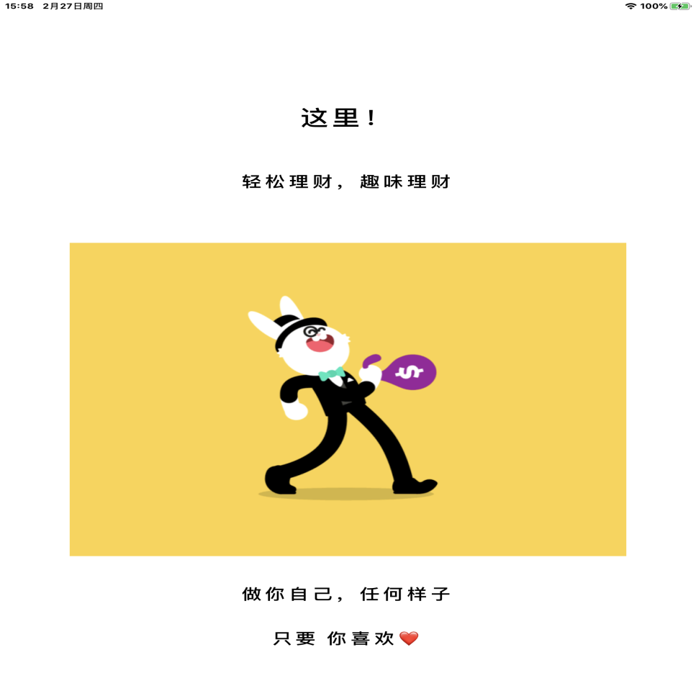图4-1 引导页

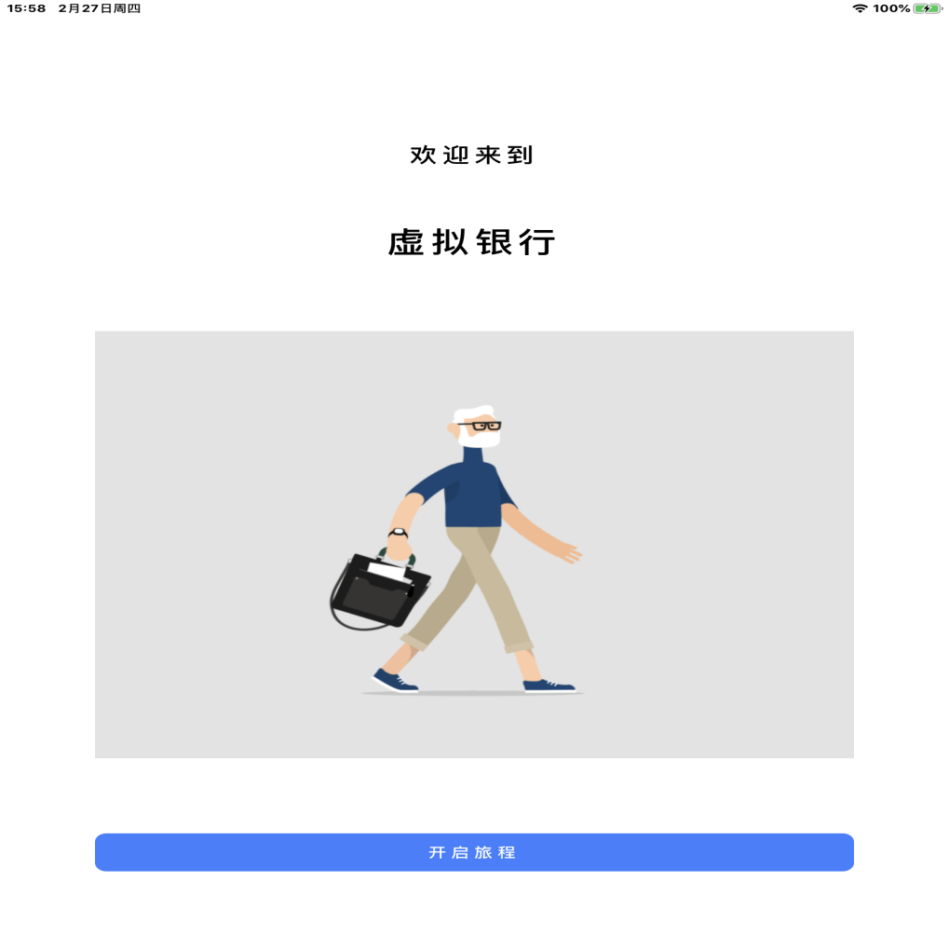

图4-2 引导页



图4-3 引导页

**4.2前台子系统**

**4.2.1用户注册模块**

1）用户注册模块的功能

注册模块：实现用户注册功能，用户必须要使用手机号和密码登陆系统后才能使用系统进行其他操作，手机号和密码需要使用系统的注册模块进行注册。

2）用户注册模块的实际效果

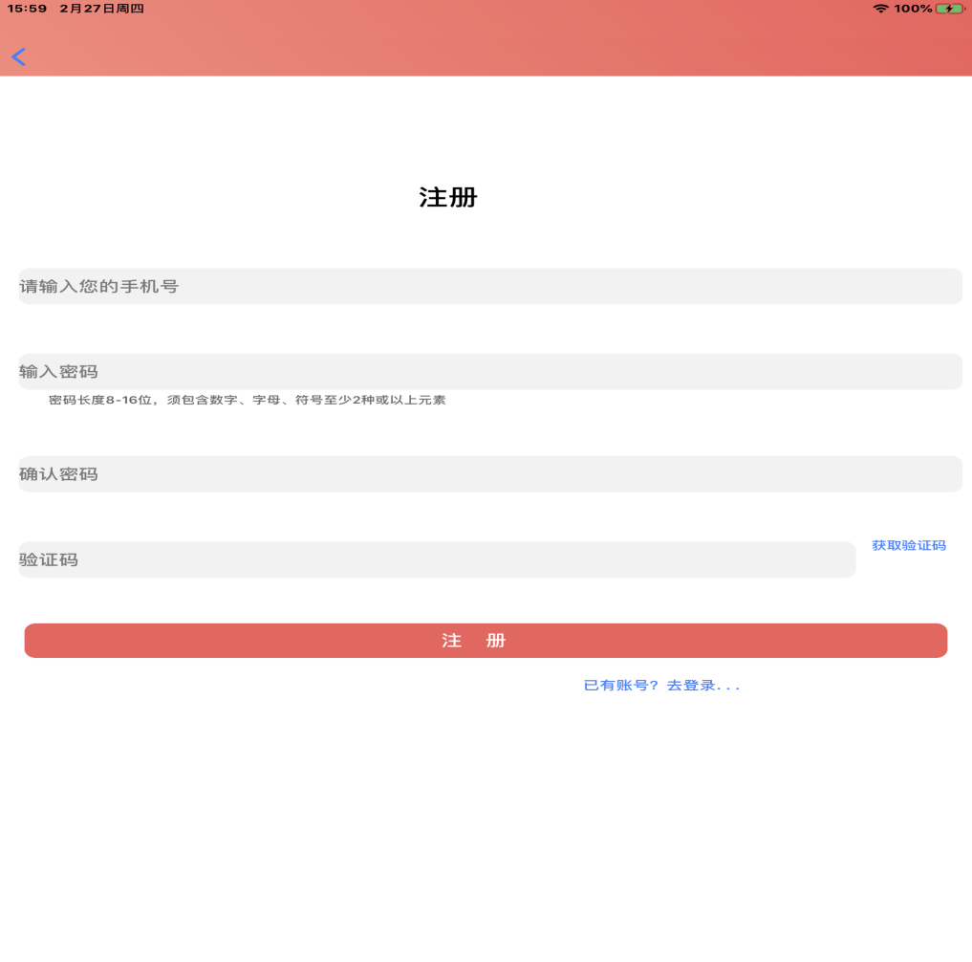

图4-4 注册界面

在此页面，用户需要按要求填写的信息，信息包括手机号、密码，确认密码和验证码，用户正确输入后点击注册按钮，注册数据会经过验证提交到后台并写入数据库，如果用户填写错误系统将不能提交注册。

**4.2.2用户登录模块**

1）用户登录模块的功能

用户登录模块：登录模块实现的是登录功能，用户需要使用注册好的手机号和密码进行登录，登录是用户开始操作的前提，用户只有在登录状态下才可以浏览理财产品等。

2）用户登录模块的实际效果

用户登录界面如图4-5所示：

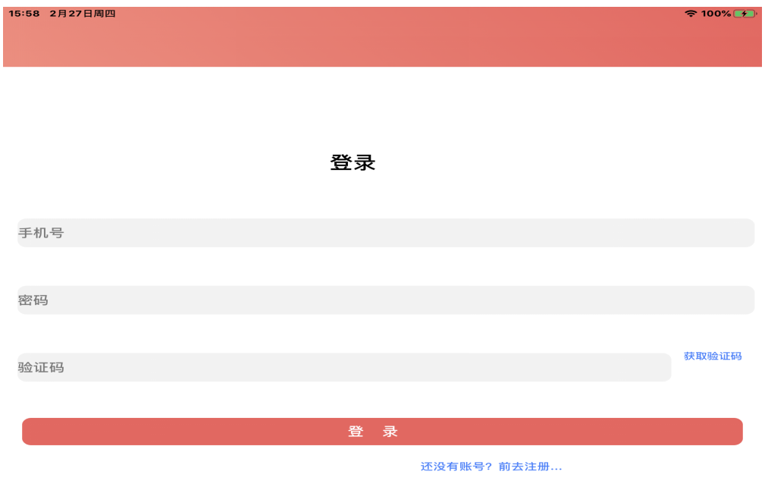

图4-5 登录界面

用户在完成注册后可以使用注册的手机号、密码和验证码登录系统，如果用户名或密码错误系统会提示用户重新输入。用户登录成功后会跳转到系统的首页，用户进入到登录状态，便可以使用系统导航栏的快捷按钮进入到理财，我的，已购模块等进行操作跳转进入首页的效果图：

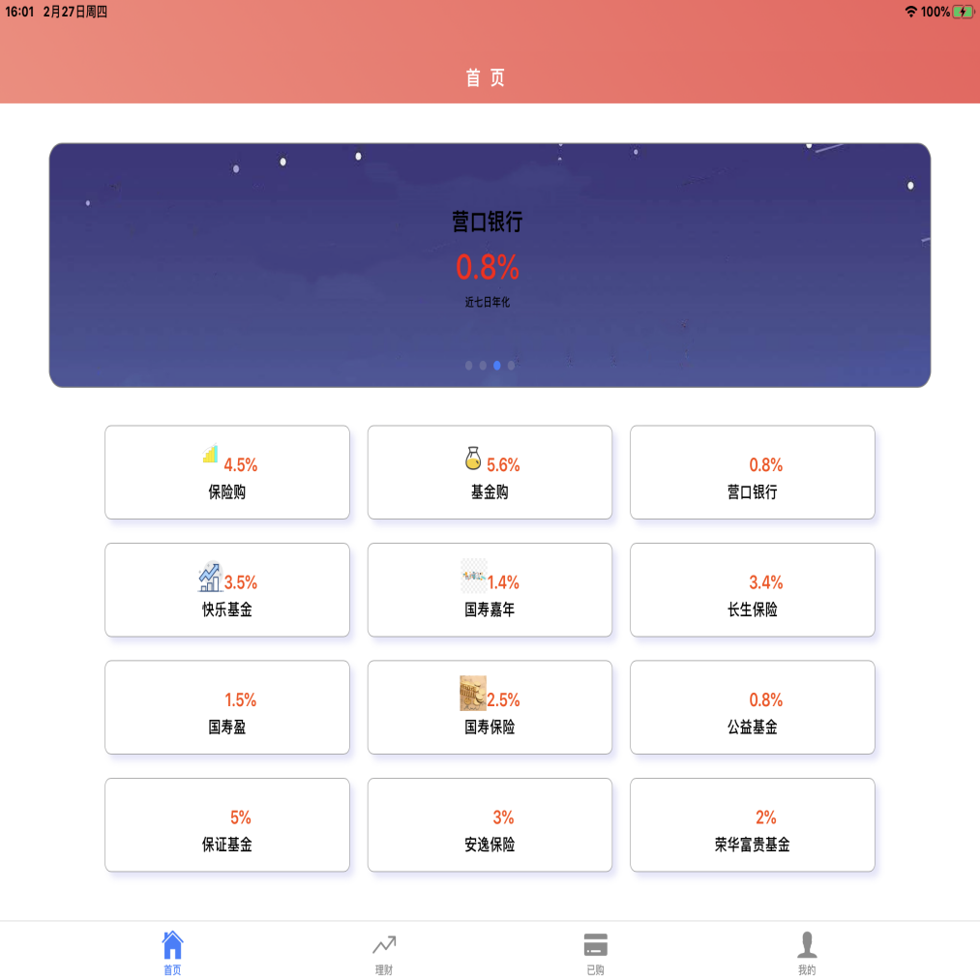

图4-6 首页

**4.2.3申购赎回模块**

1）申购赎回模块的功能

申购赎回模块：申购赎回模块实现的是产品的申购和赎回的功能，用户需要使用注册好的手机号和密码进行登录，以及在开户和绑卡的状态下进行的操作登录是用户开始操作的前提，用户只有在开户状态下才可以购买理财产品等。

2）申购赎回模块的实际效果

申购赎回模块界面如图4-7所示

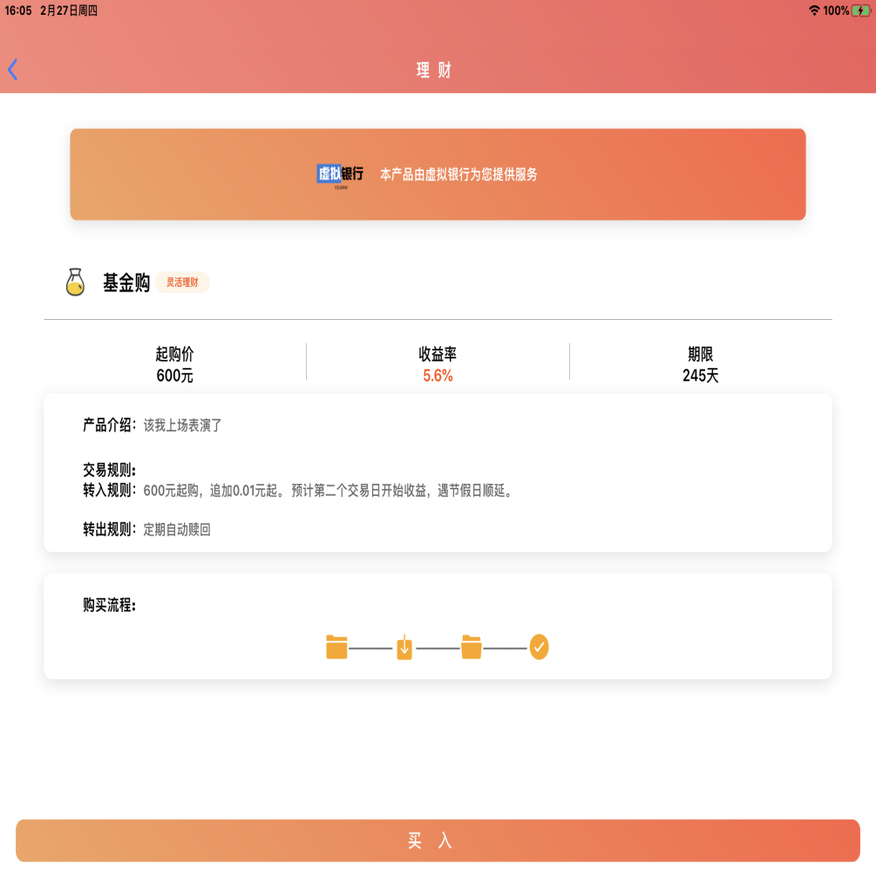

图4-7 申购赎回页

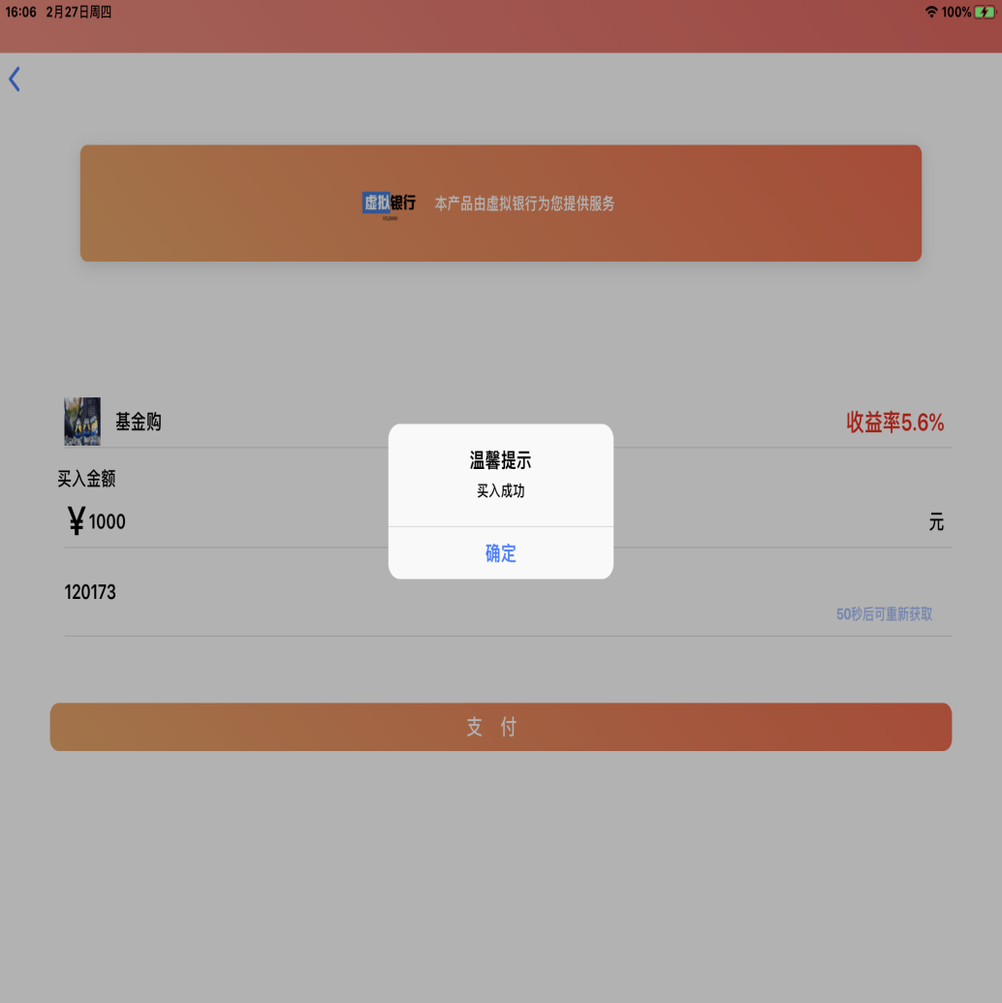

图4-8申购赎回页

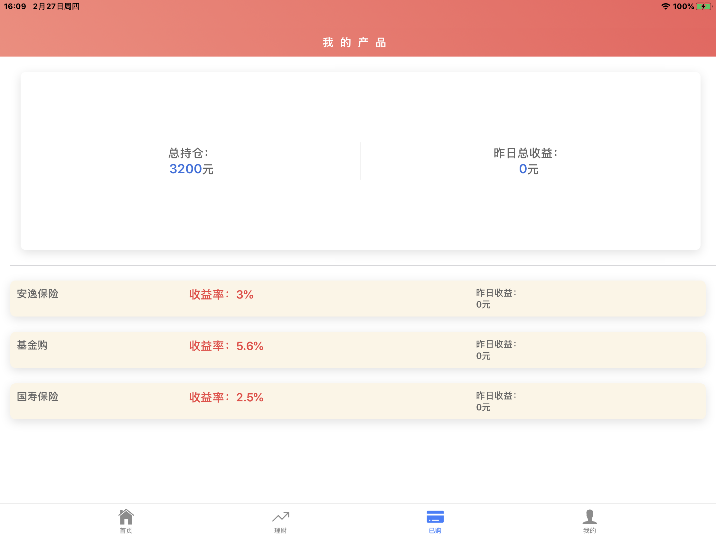

图4-9 申购赎回页

申购主要进行理财产品的购买和查看，可以查看历史收益率，以及产品的详情如起购日期和历史的收益率，最低起购额以及持有的时间等，赎回即对已经购买的产品进行赎回。

**4.2.4理财及筛选产品模块**

1）理财及筛选产品模块的功能

理财及筛选产品模块实现的是产品信息的查看的功能，以及按照指定的持有日期和利率筛选产品。用户需要使用注册好的手机号和密码进行登录，登录是用户开始操作的前提，用户只有在登录进入系统下才可以查看和筛选理财产品等。

2）理财及筛选产品模块的实际效果

筛选产品界面如图4-10所示

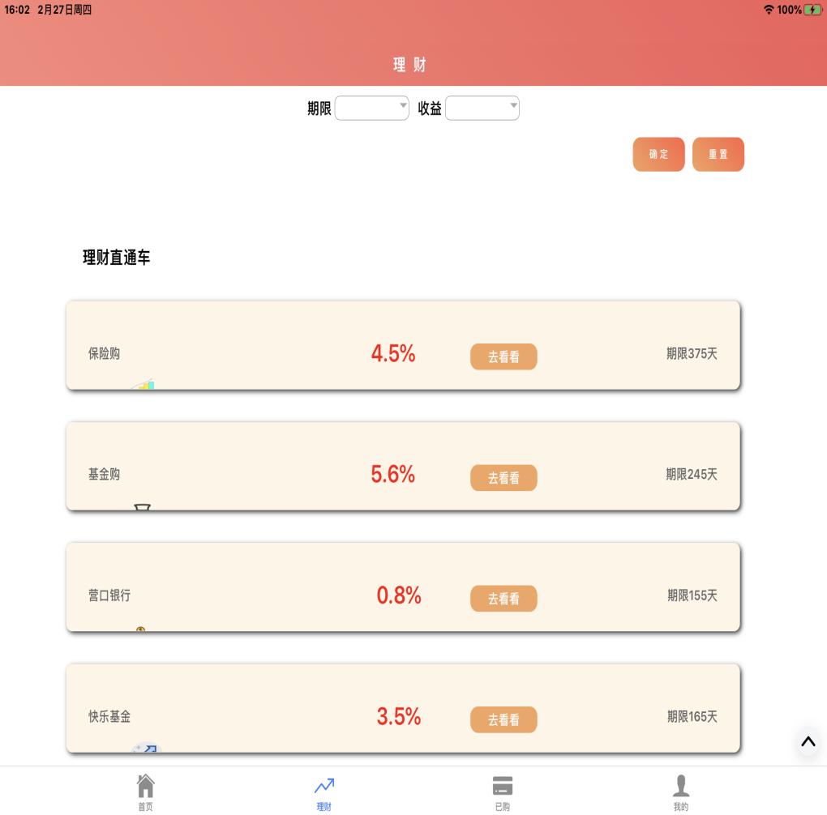

图4-10 理财及筛选产品页

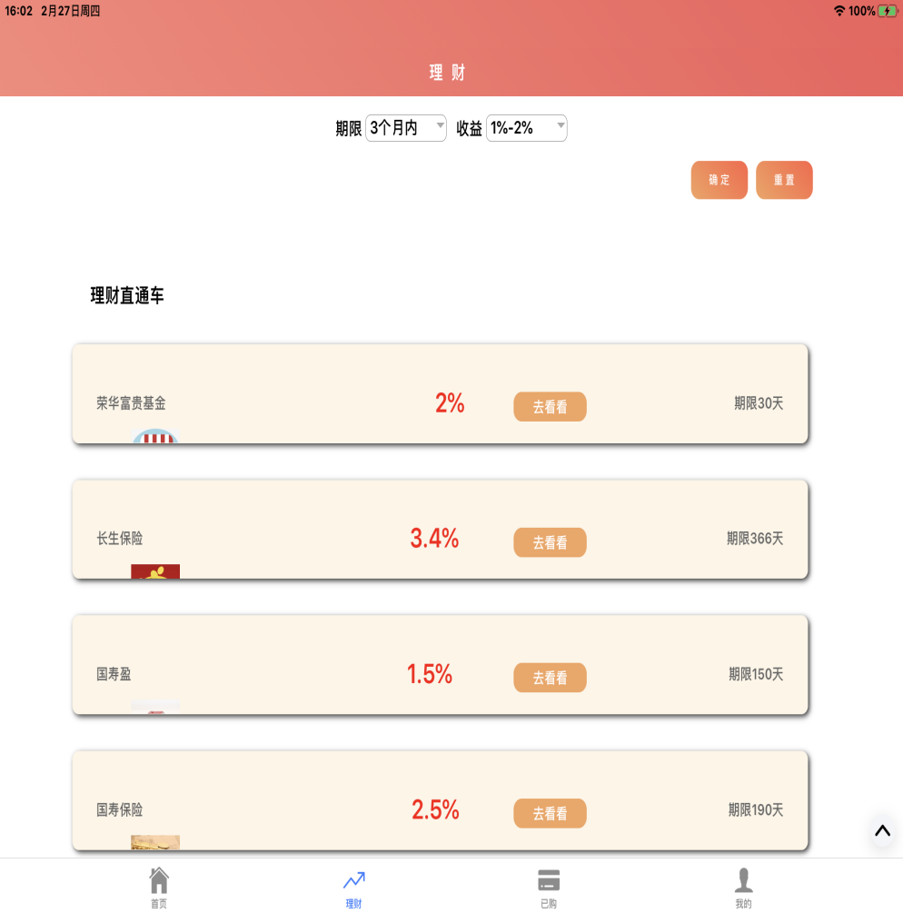

图4-11 理财及筛选产品页

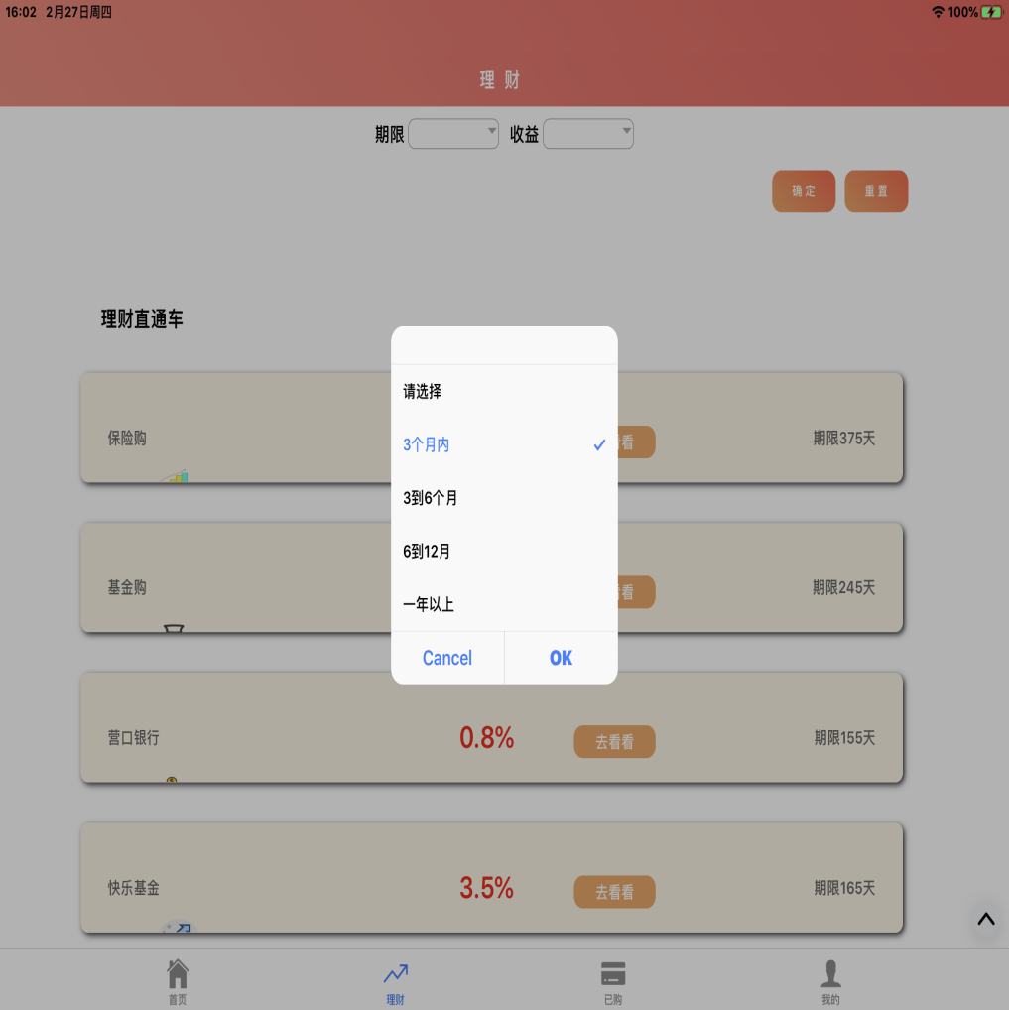

图4-12 理财及筛选产品页

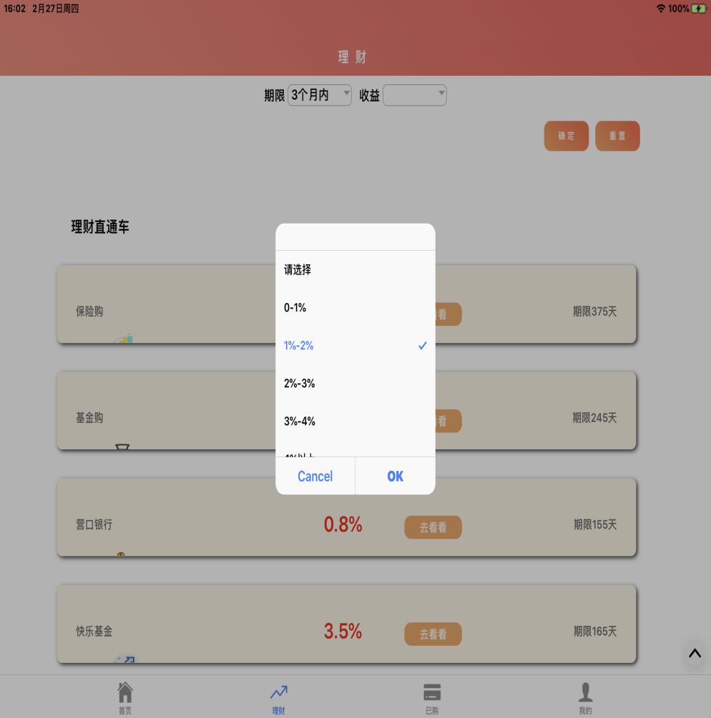

图4-13 理财及筛选产品页

用户可以对已经绑卡的资金进行投资和理财，进行申购时，用户输入起购额并且日期符合判断的要求的在账户里进行扣钱，买入的符合产品的规定而且值账户的大于买产品的前既可以申购成功，并且现有产品的收益和风险。如果进行赎回，用户失去产品的所有权，不再享受收益和承担亏损的风险，同时用户的账户转进买卖产品的钱同时加上利息。

**4.2.5充值提现模块**

1）充值提现模块的功能

充值提现模块实现的是二类卡和一类卡中资金进行转移的功能，可以验证码核对成功后。用户需要使用转移的卡号和姓名进行比对，已经绑卡是用户开始操作的前提，用户只有在绑卡状态下下才可以输入正确的卡号并且核对成功。

2）充值提现模块的实际效果

充值提现界面如图4-14所示

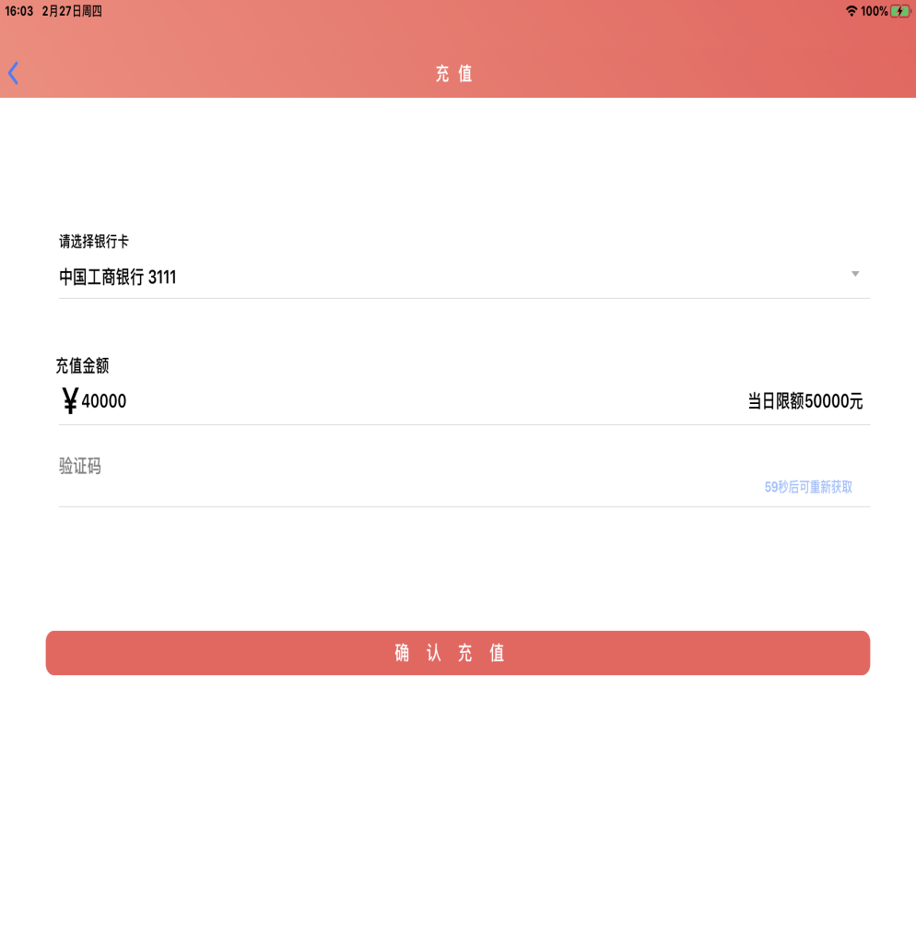

图4-14 充值提现页

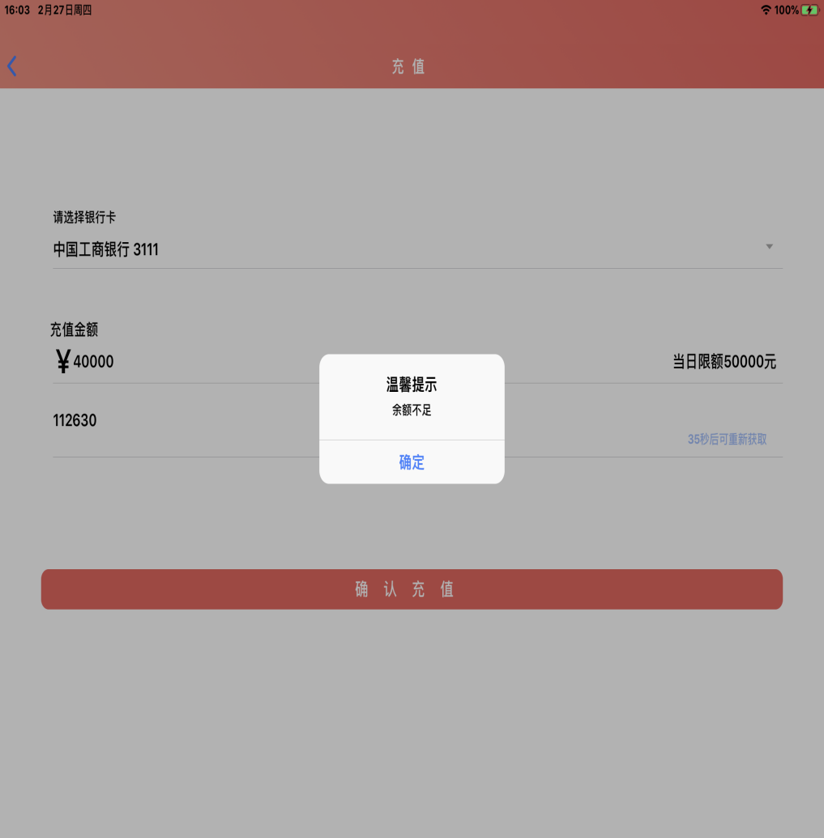

图4-15充值提现页

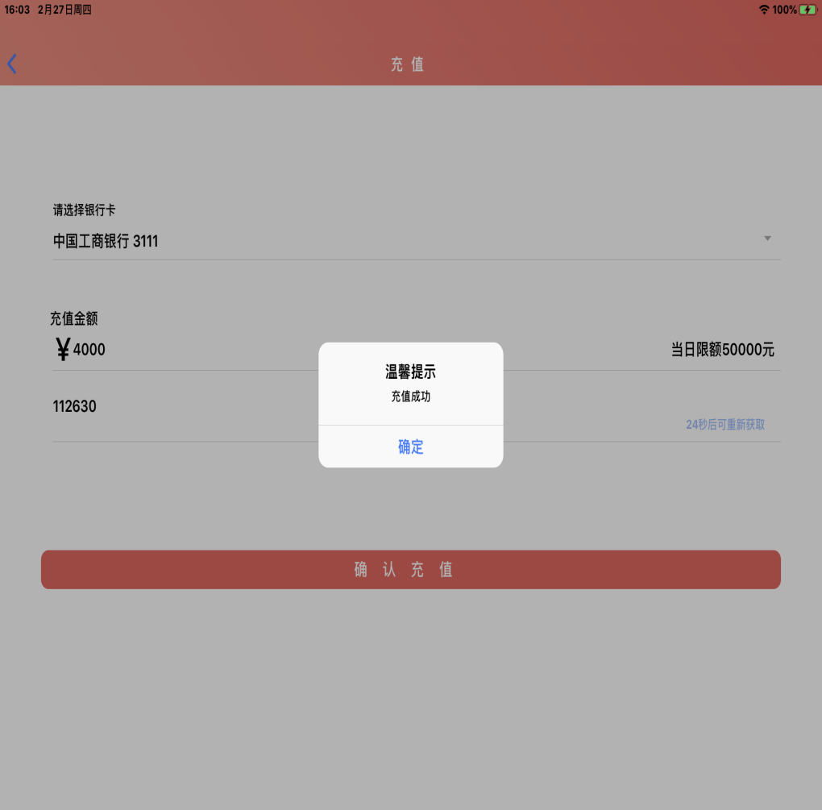

图4-16 充值提现页

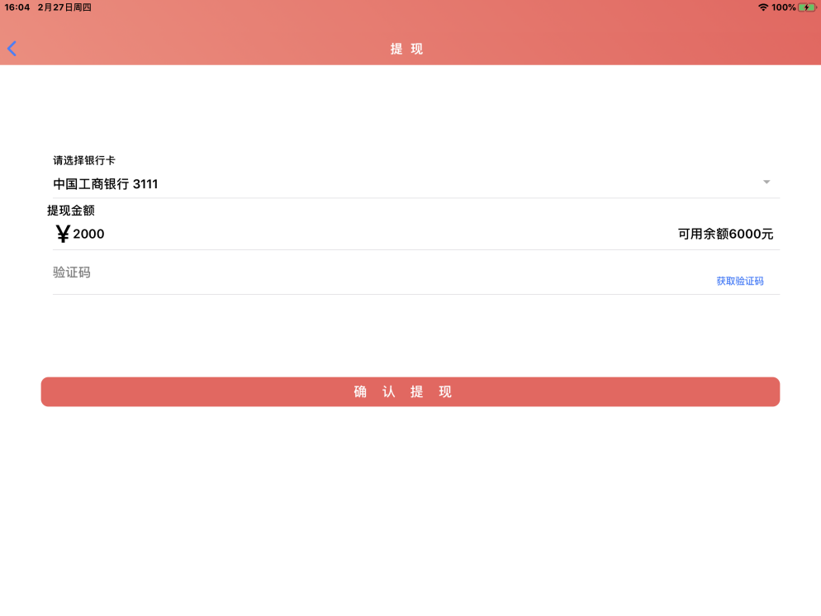

图4-17充值提现页

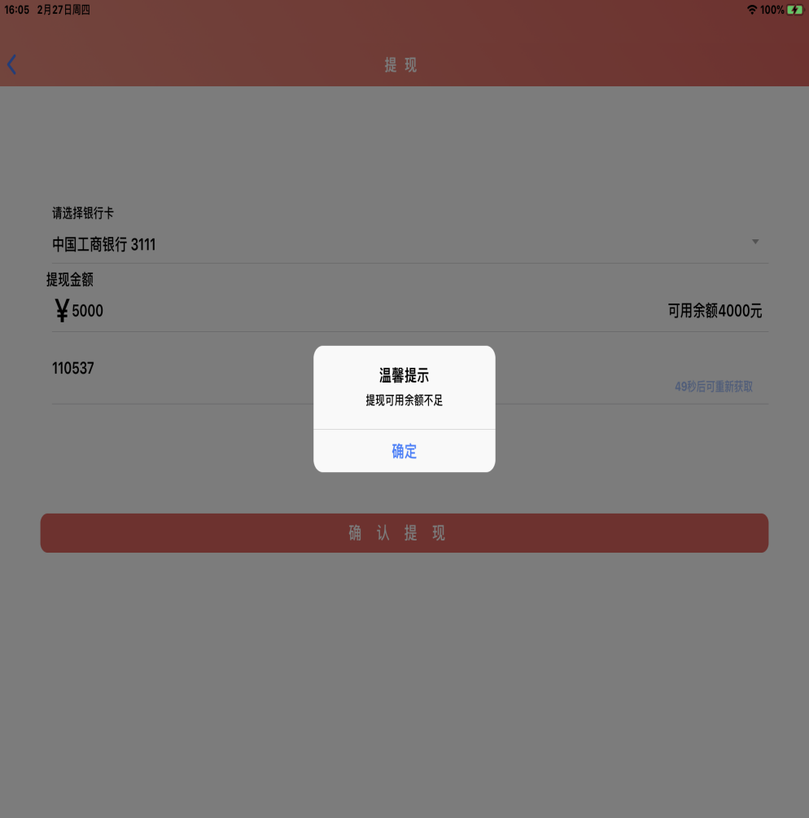

图4-18 充值提现页

进入我的

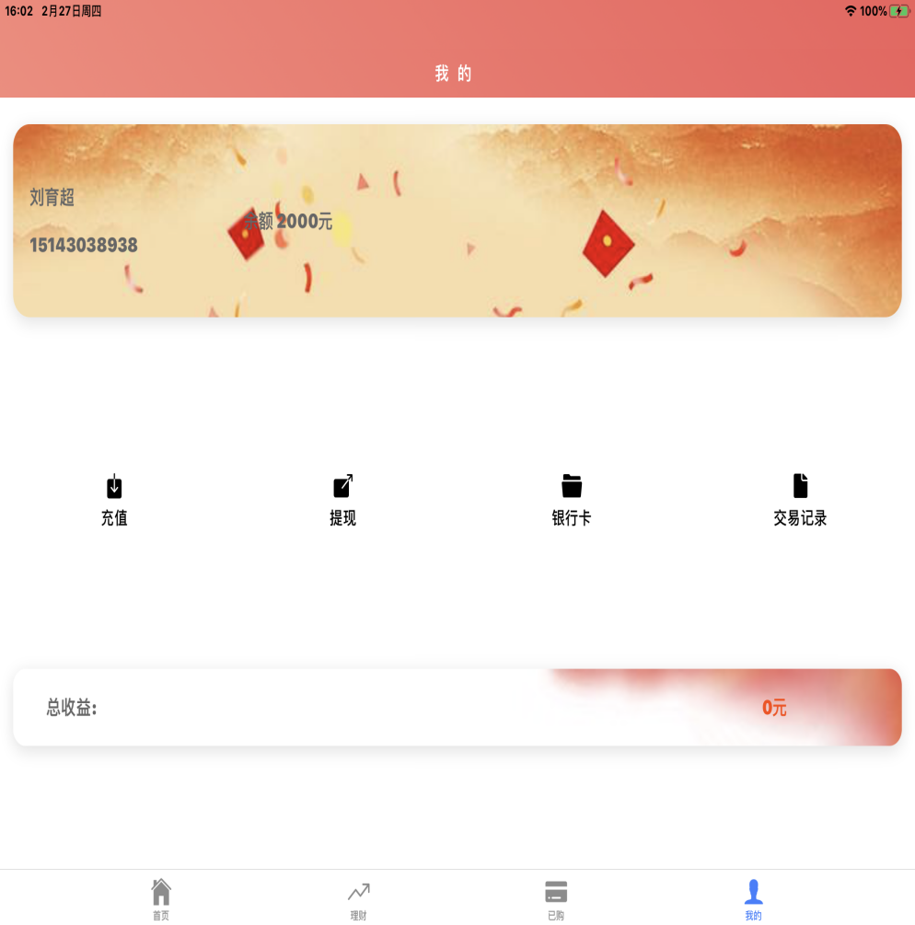

图4-19 我的页面

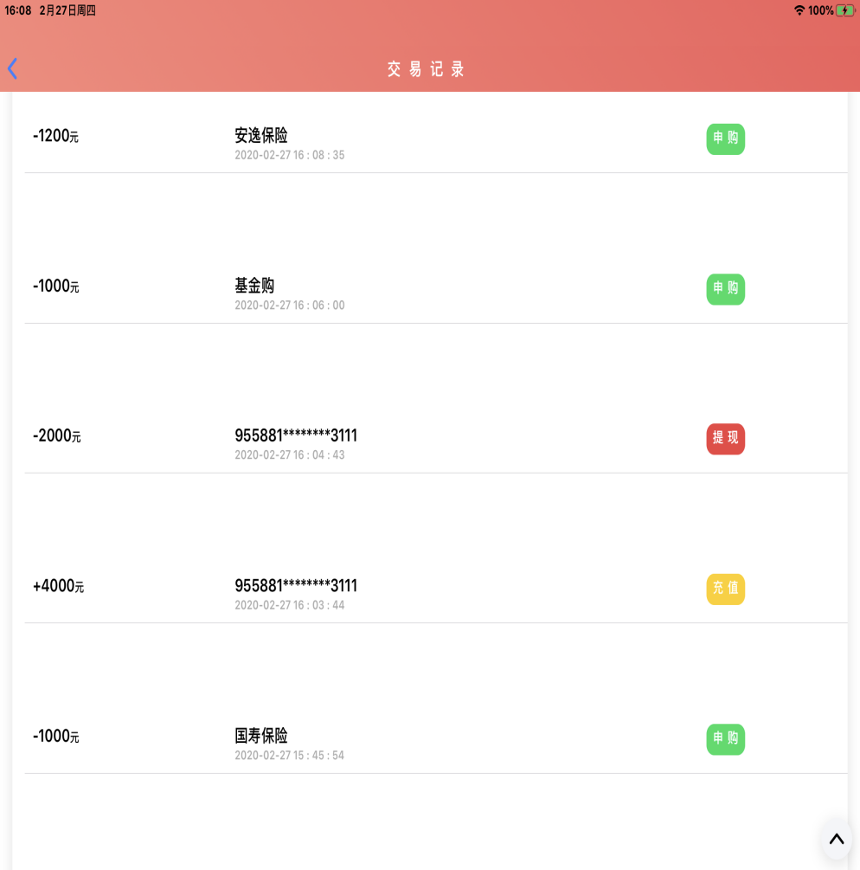

图4-20 我的页面

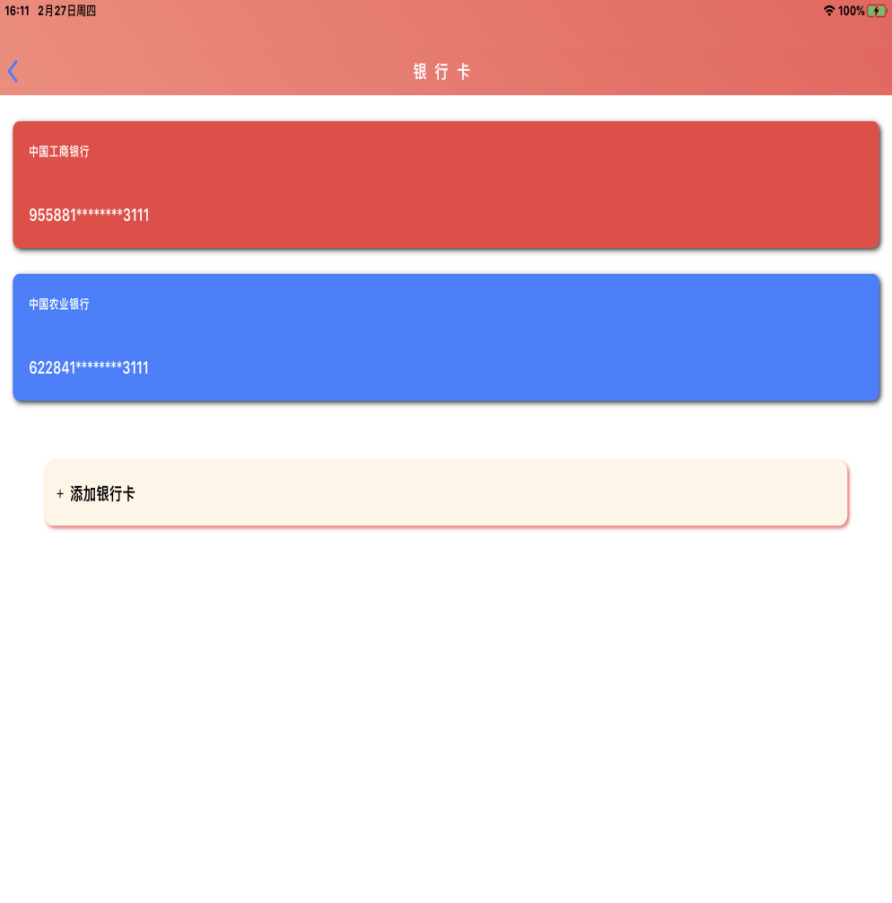

图4-21 我的页面

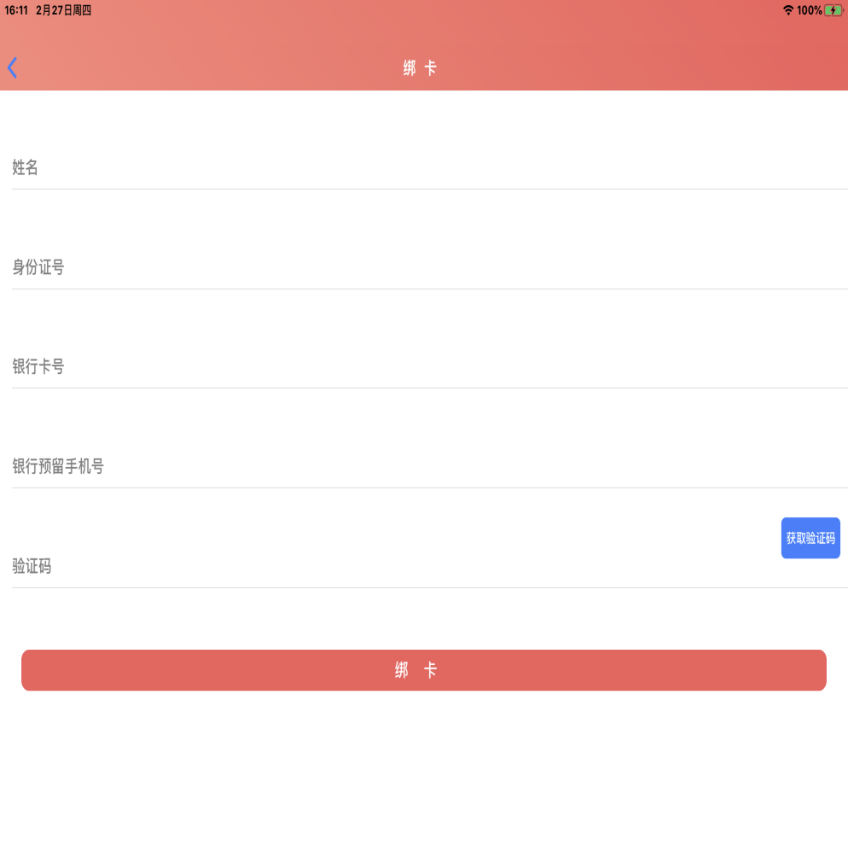

图4-22 我的页面



图4-23 我的页面

**4.3后管系统**

1. 后管系统登录效果如图所示：

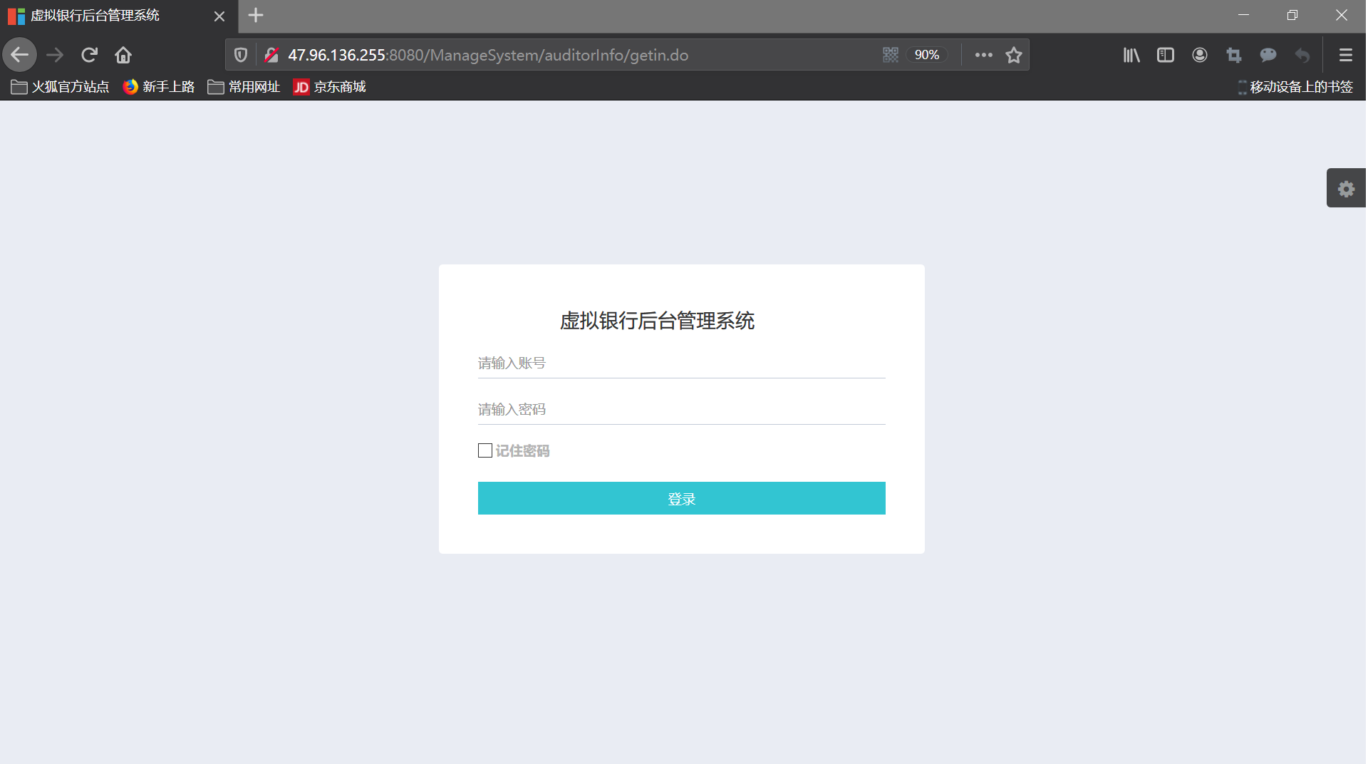

图4-24后管系统登录界面

1. 后管系统通过上架产品效果如图所示：

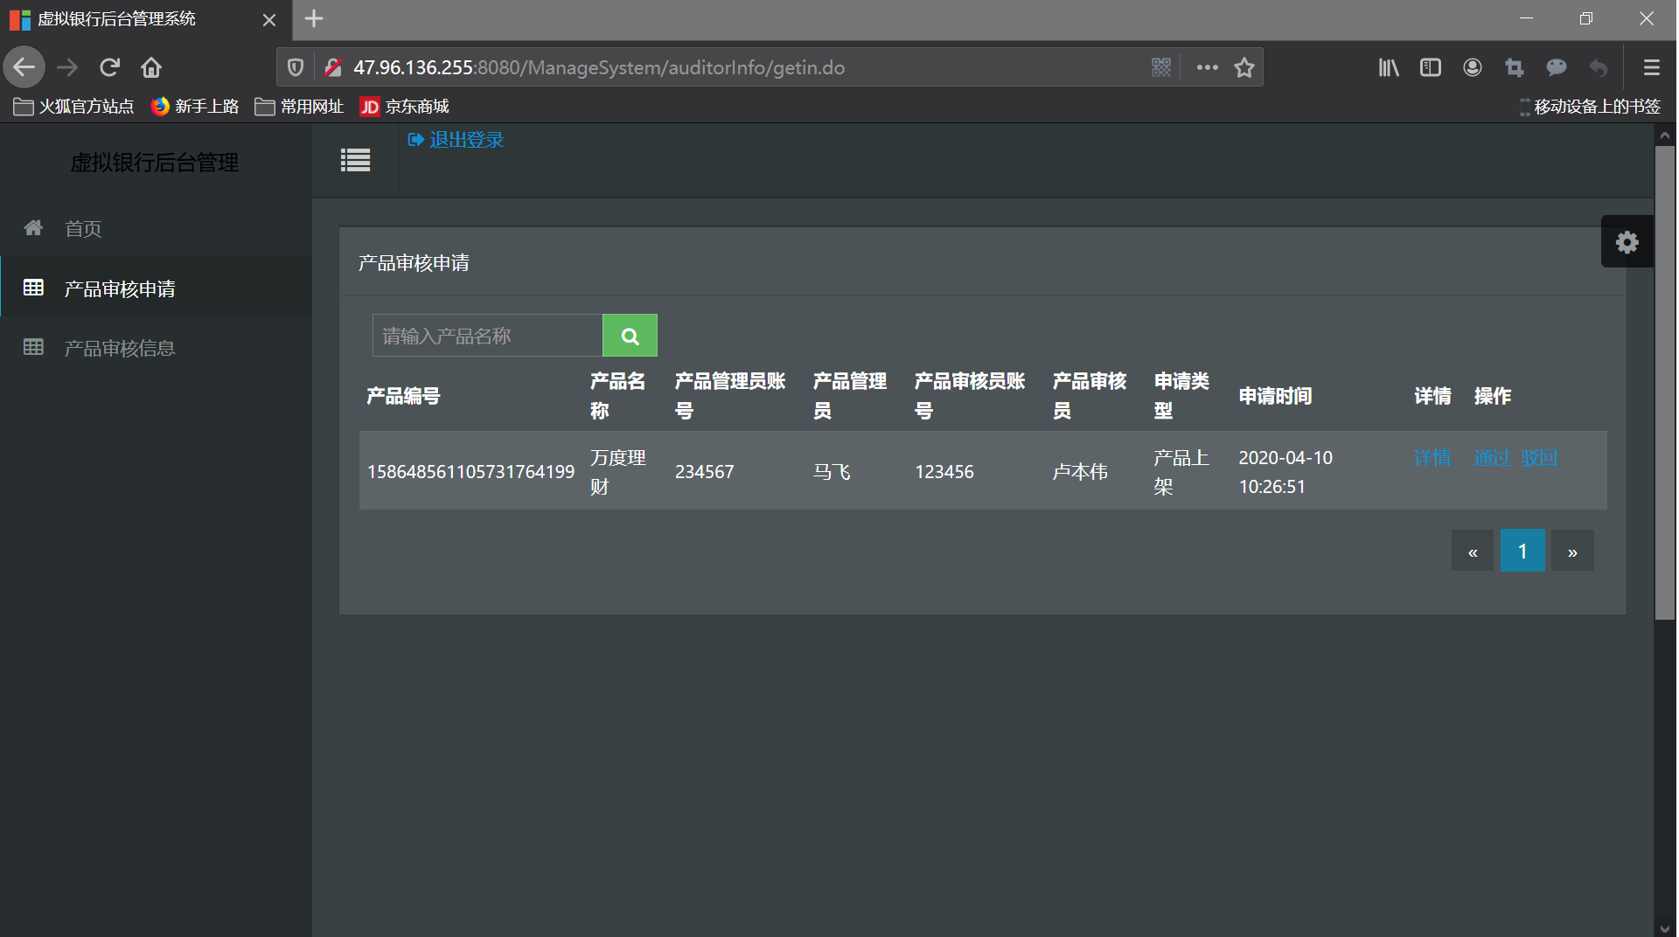

图4-25后管通过产品页面

1. 后管系统上架产品效果如图所示：

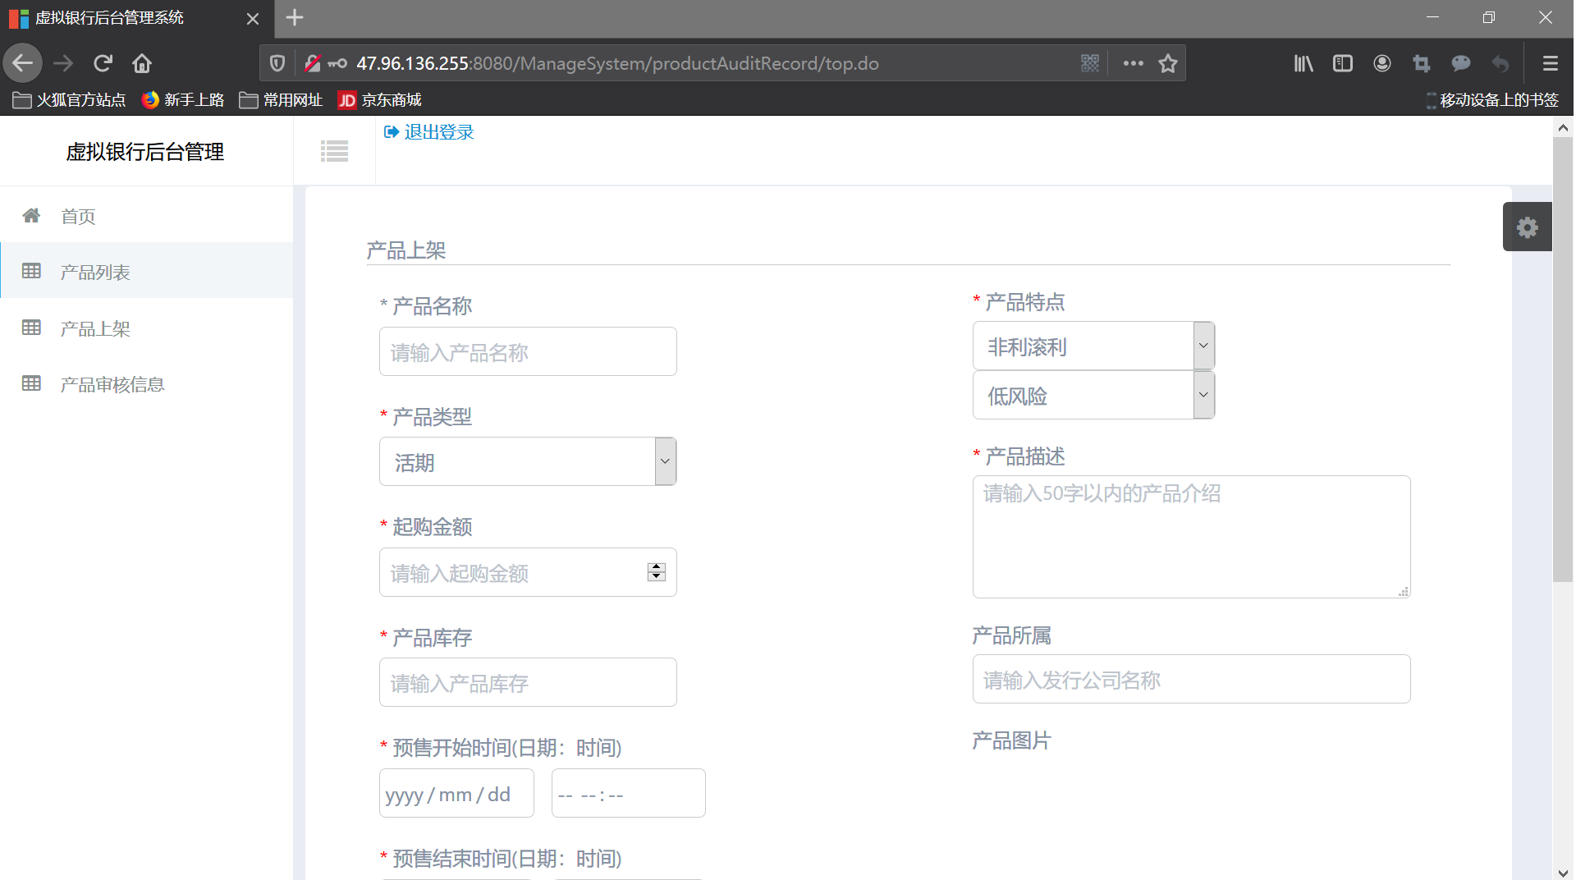

图4-26后管上架产品页面

1. 后管系统产品审核结果效果如图所示：

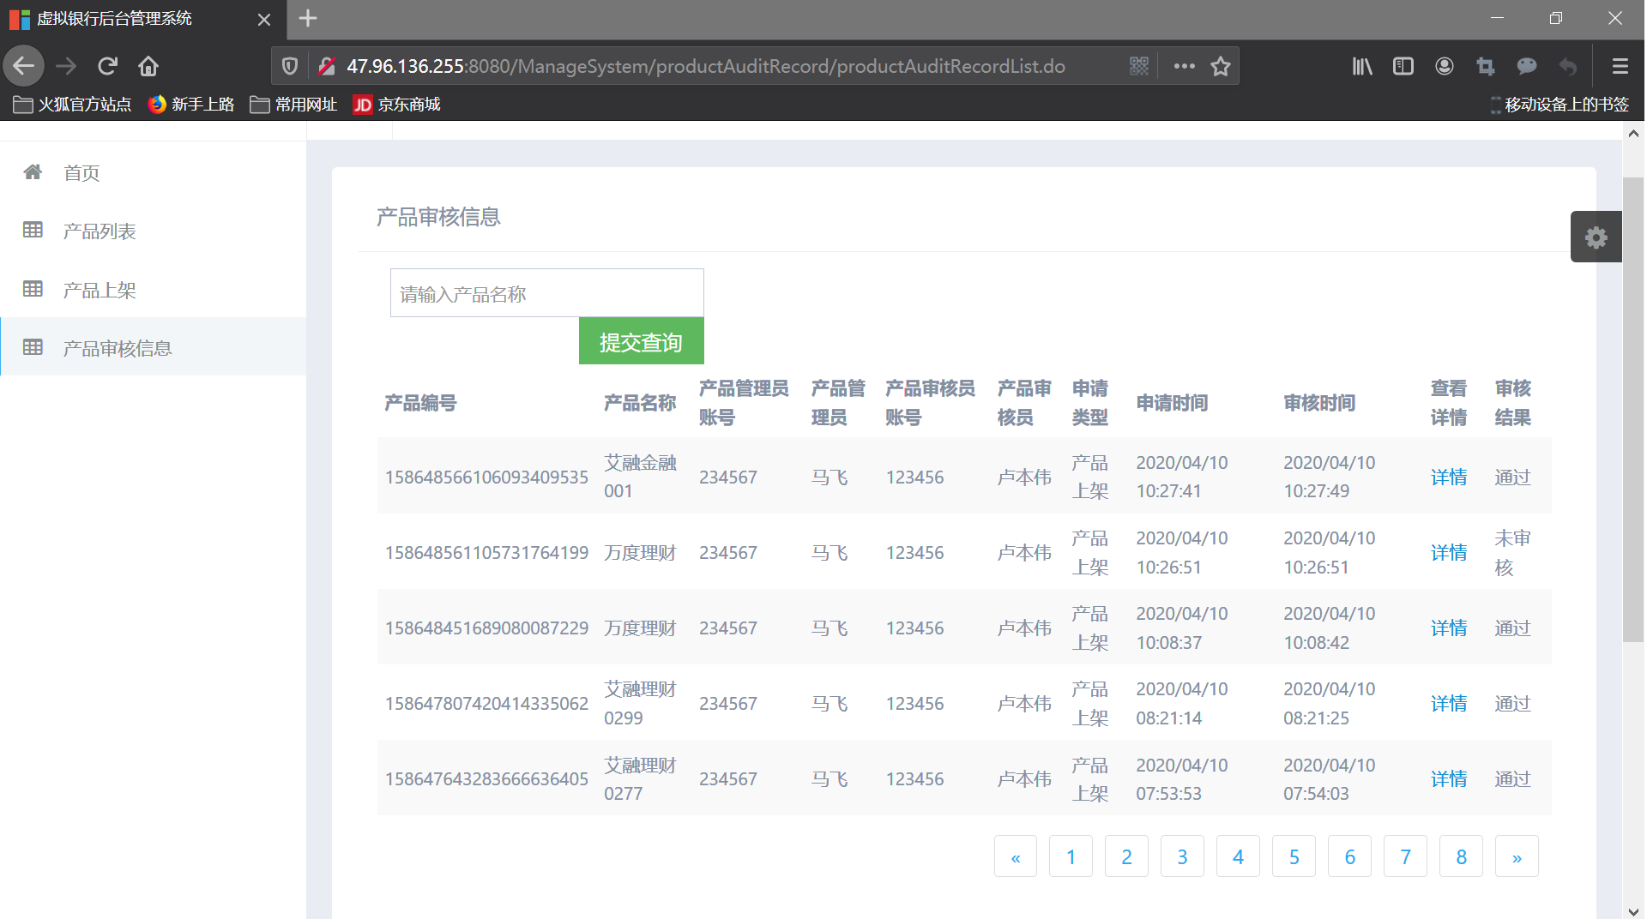

图4-27后管产品审核结果页面

1. 后管系统产品列表效果如图所示：

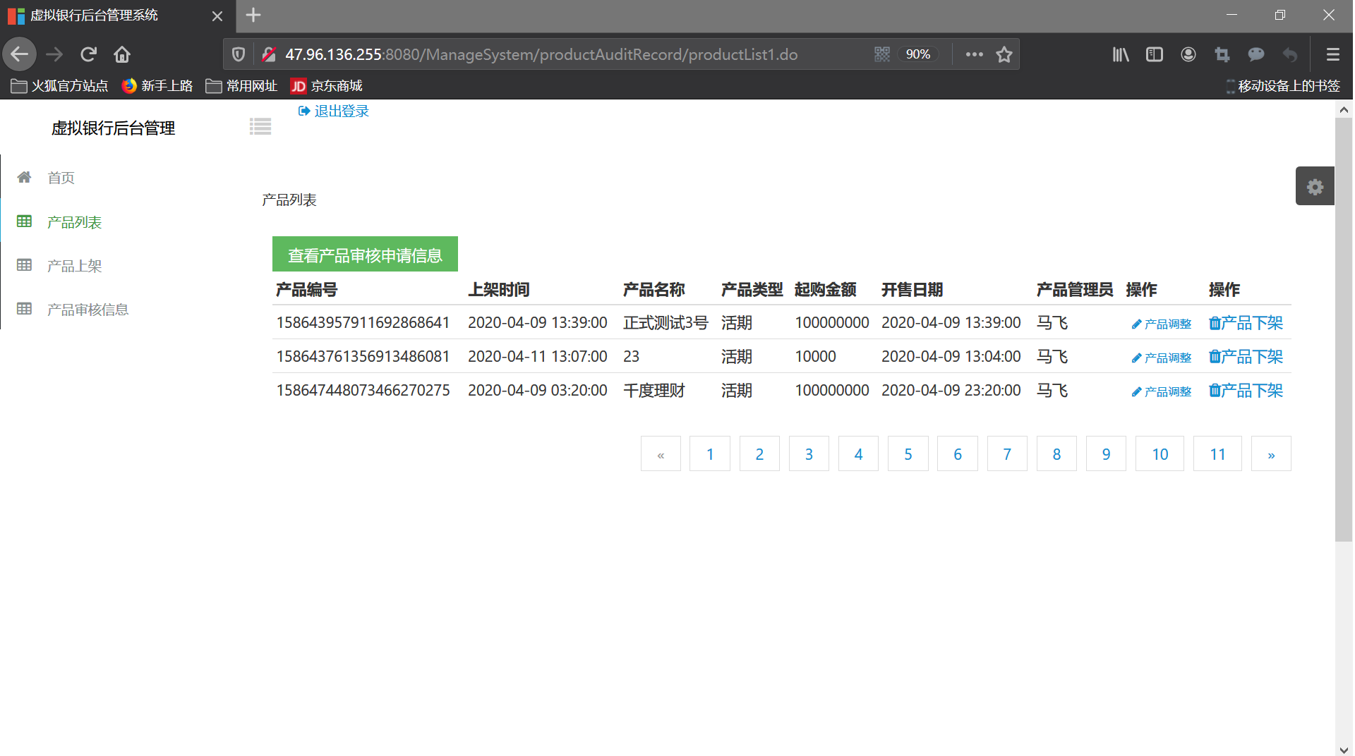

图4-28后管产品列表结果页面